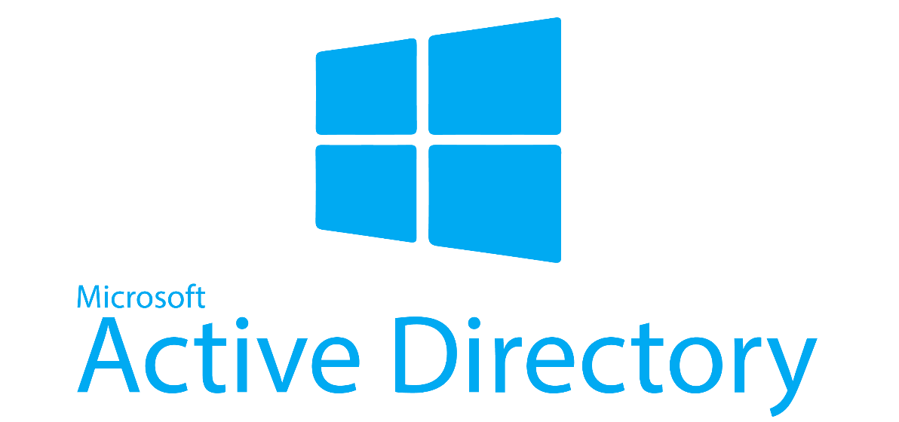





**SOMMAIRE**

Table des matières

1. **Introduction**………………………………………………………………………………………………………………………………3
2. Sécurisé un serveur de fichier c’est quoi ?..................................................................................3
3. Contexte ………………………………………………………………………………………………………………………………..3
4. Besoin…………………………………………………………………………………………………………………………………… 4
5. Cahier des charges………………………………………………………………………………………………………………….4
6. Schéma……………… ……………………………………………………………………………………………………………….…5
7. **Mise en Place**…………………………………………………………………………………………………………………………….**6**
8. Installer le rôle ADDS…………………………………………………………………………………………………………..…6
9. Créer le domaine Active Directory………………………………………………………………………………………….9
10. Création de l’arborescence pour l’AD…………………………………………………………………………………… 11
11. Création de la structure de dossier ………………………………………………………………………………………13
12. Configuration des partages ………………………………………………………………………………………………….14
13. Configuration des autorisations NTFS…………………………………………………………………………………..15
14. **Vérification……………………………………………………………………………………………………………………….….16**
15. **Vérification utilisateur « élève »…………………………………………………………………………………….16**
16. **Vérification utilisateur « admin »…………………………………………………………………………………..19**
17. **Vérification utilisateur « formateur »…………………………………………………………………………….20**

# **INTRODUCTION**

## **L’active directory c’est quoi ?**

Active Directory (AD) est une base de données et un ensemble de services qui permettent de mettre en lien les utilisateurs avec les ressources réseau dont ils ont besoin pour mener à bien leurs missions.

La base de données (ou annuaire) contient des informations stratégiques sur votre environnement, notamment les utilisateurs et ordinateurs qui le composent et les différentes autorisations d’accès. Par exemple, la base de données peut compter 100 comptes d’utilisateurs, avec des informations telles que le poste occupé par chaque personne, son numéro de téléphone et son mot de passe. Elle recense aussi les autorisations dont ces personnes disposent.

Les services contrôlent une grande partie de l’activité de votre environnement informatique. Ils servent tout particulièrement à garantir que chaque personne décline son identité véritable (authentification), généralement en vérifiant l’ID utilisateur et le mot de passe saisis, et permettent aux utilisateurs d’accéder aux données pour lesquelles ils disposent d’autorisations.

## **Contexte :**

Vous êtes chargés par votre établissement de restructurer et sécuriser les dossiers partagés sur un serveur Windows. L’établissement compte :

• plusieurs classes • des formateurs et, • une équipe administrative.

✓ Les membres de l’équipe administrative ont un espace qui n’est accessible que par eux en écriture/lecture. Chacun dispose d’un espace personnel qui lui est propre et l’équipe dispose d’un espace commun accessible en lecture/écriture pour tous.

✓ Chaque classe dispose d’un espace commun « élève » et d’un espace commun à l’ensemble des professeurs de la classe dans lequel ceux-ci mettent à disposition des élèves, des supports de cours. Les élèves peuvent lire des documents dans l’espace professeurs, mais ne peuvent supprimer aucun document.

✓ L’équipe administrative et les élèves ont accès en lecture à l’espace réservé aux professeurs d’une classe.

✓ Les formateurs ont accès à l’espace commun « élève » d’une classe, pour enregistrer un nouveau document ou faire « enregistrer-sous » pour créer une copie d’un document d’un élève. Ils ont bien sûr accès en lecture aux documents des élèves mais ne peuvent en aucun cas les supprimer.

## **Besoin :**

Le besoin fondamental est la **sécurisation des accès externes** aux ressources critiques, avec une solution spécifique (mise en place d’une DMZ et déplacement du serveur WEB) pour répondre à cet objectif.

## **Cahier des charges :**

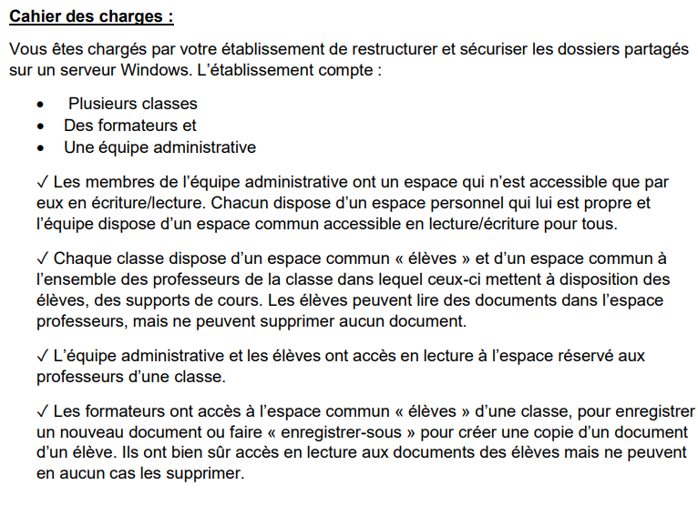

## **Schéma :**

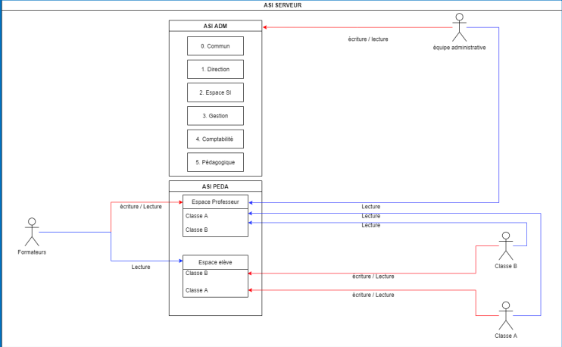

# **Mise en place**

### **Installer le rôle ADDS**

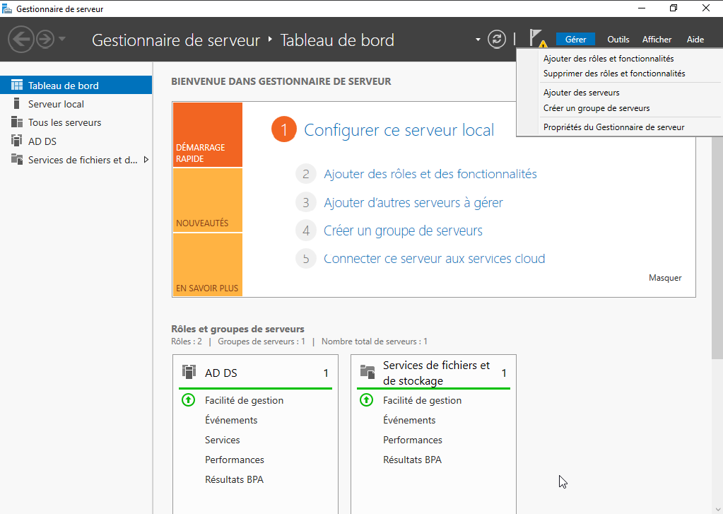

1. D’abord on ouvre le Gestionnaire de serveur, puis on clique sur "**Gérer**" puis "**Ajouter des rôles et fonctionnalités**".
2. Ensuite dans l’onglet « avant de commencer » on peut ignorer cette étape
3. 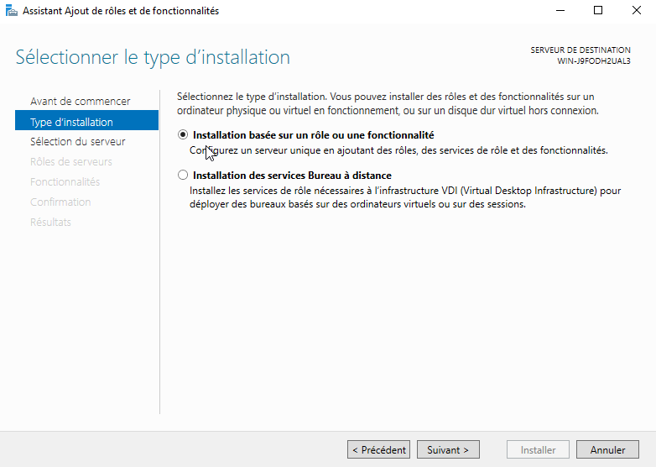

1. 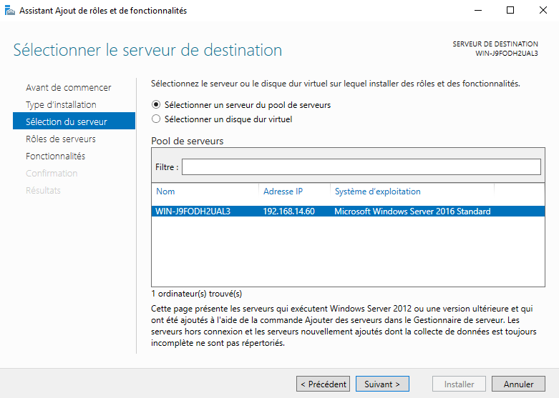
2. 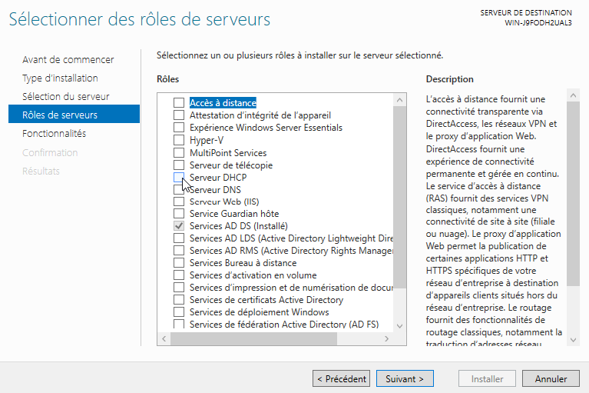
3. 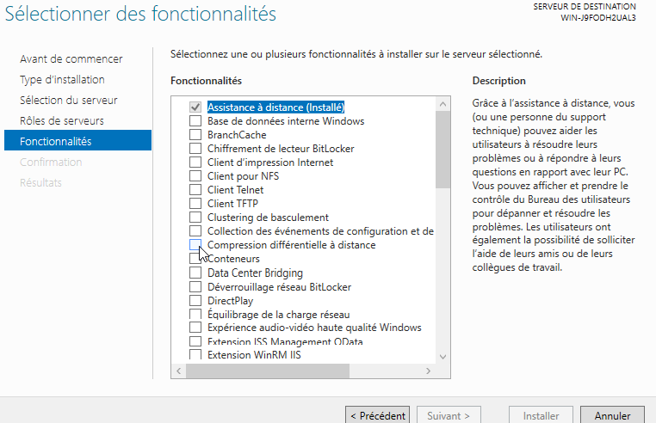
4. Puis on « confirme » et on télécharge
5. Créer le domaine Active Directory
6. 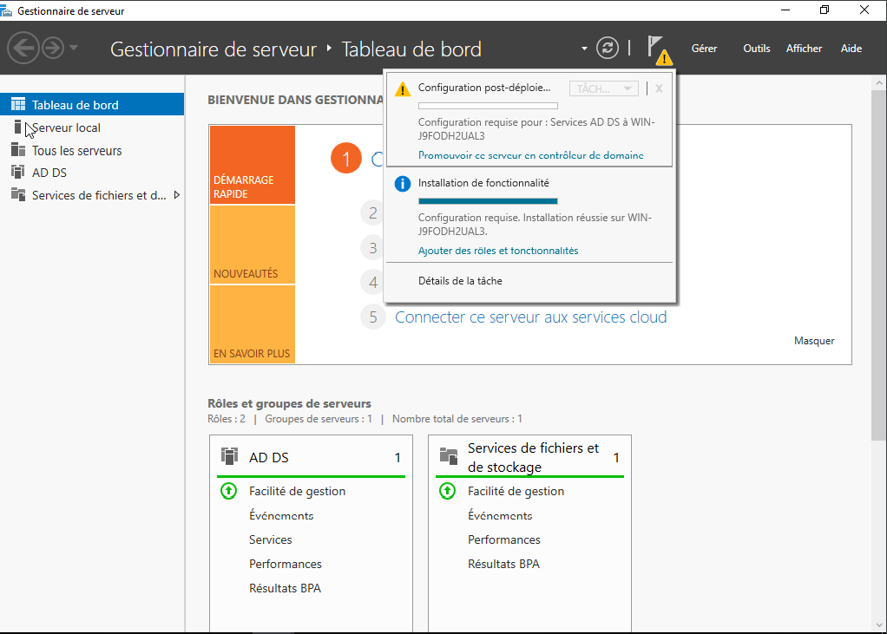

On clique sur le tableau et sur « promouvoir ce serveur en contrôleur de domaine »

1. 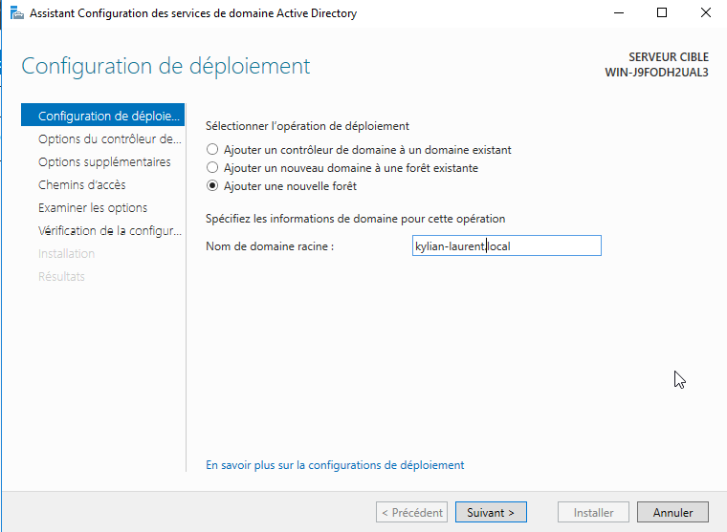

Ensuite on doit rentrer notre nom de domaine. Moi j’ai choisi « kylian-laurent.local »

1. 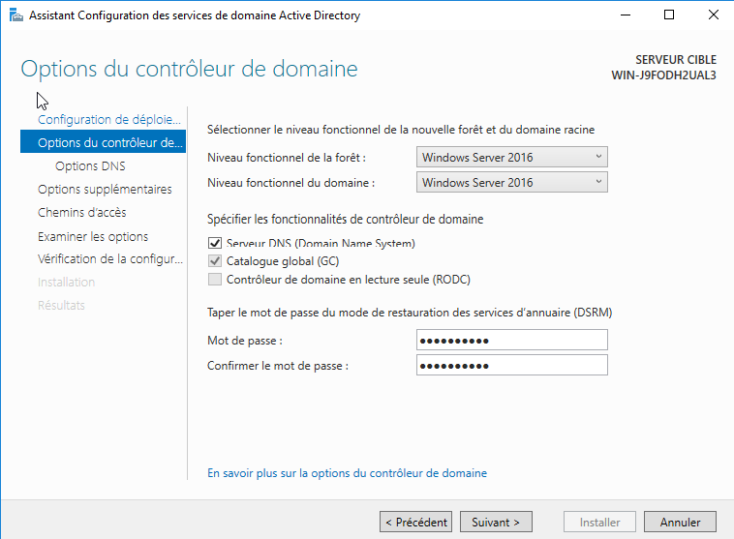

Ici il faut rentrer un mot de passe de notre choix

1. 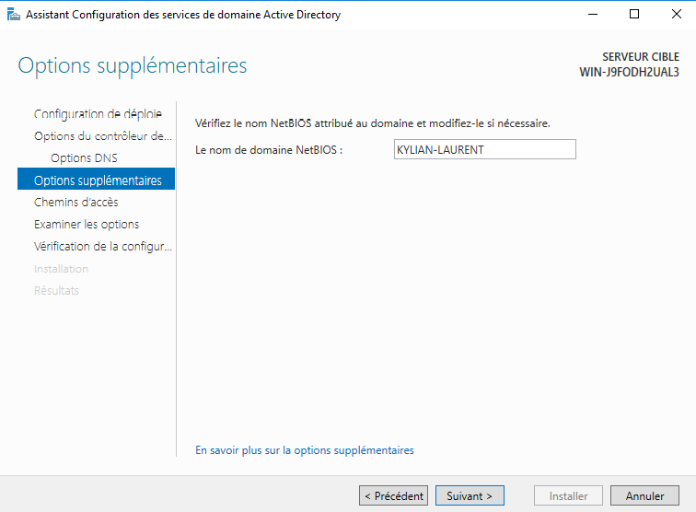

Puis ensuite faites « suivant » et encore « suivant » et enfin « installer »

1. Création de l’arborescence pour l’AD

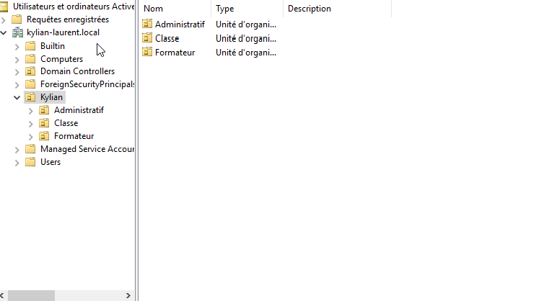

Une unité organisationnelle principale « Kylian » puis 3 autres « administratif », « classe » et « formateur »

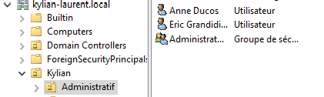

Ici on a les utilisateurs et les groupes Admin

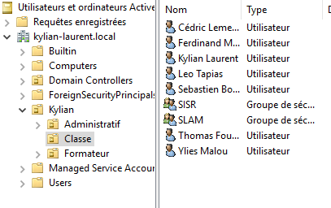

Ici les utilisateurs et les groupes Classe

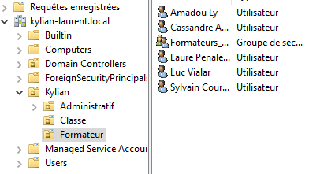

Ici les utilisateurs et les groupes « Formateurs »

1. Création de la structure de dossiers

1. On commence par créer un dossier partage
2. Créez un dossier racine pour l'établissement, par exemple "C:\partage".

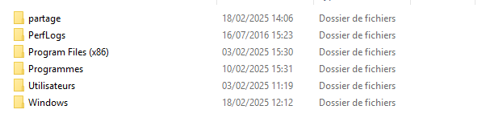

1. Puis dans ce dossier on va créer l’arborescence

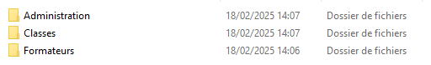

1. Dans ce dossier, créez les sous-dossiers suivants :
   * Administration
   * Classes
   * Formateurs
2. Dans le dossier "Administration", créez :
   * Un dossier "Commun" avec le nom que vous voulez
   * Un dossier "Personnel" avec le nom que vous voulez et avec des sous-dossiers pour chaque membre de l'équipe administrative
3. Dans le dossier "Classes", créez un sous-dossier pour chaque classe, par exemple "SISR", "SLAM", etc.
4. Dans chaque dossier de classe, créez :
   * Un dossier "Elèves"
   * Un dossier "Formateur"
5. Configuration des partages

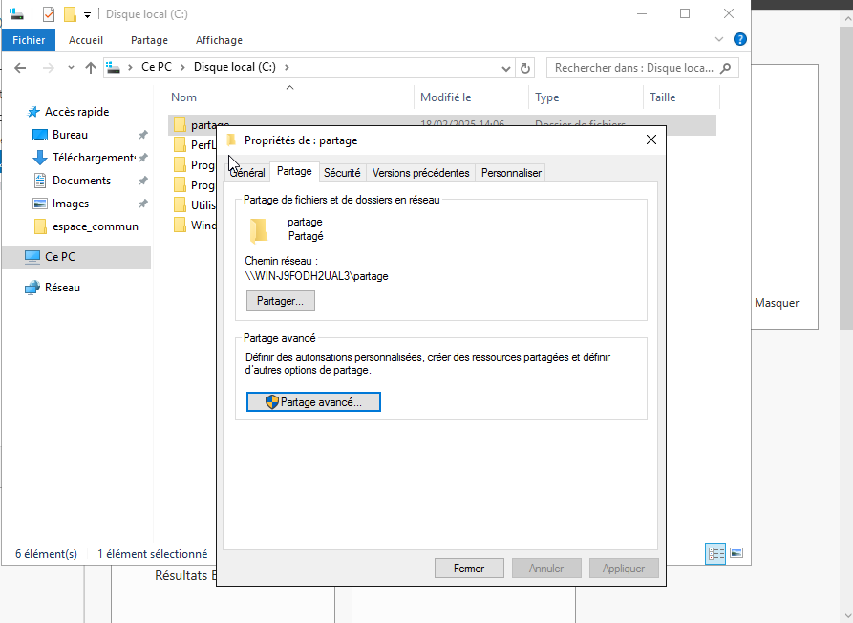

1. Faites un clic droit sur le dossier "C:\partage" et sélectionnez "Propriétés".
2. Allez dans l'onglet "Partage" et cliquez sur "Partage avancé".
3. Cochez "Partager ce dossier" et donnez un nom au partage.
4. Cliquez sur "Autorisations" et configurez les autorisations de base pour "Tout le monde" avec "Lecture" uniquement.

1. Configuration des autorisations NTFS

**Pour l’Administration :**

1. Sur le dossier "Administration » :
   * Accordez "Contrôle total" au groupe "Administrateurs"
   * Accordez "Lecture et exécution" au groupe "Administration"
2. Sur le dossier "Commun » :
   * Accordez "Contrôle total" au groupe "Administration"
3. Sur chaque dossier personnel dans "Personnel » :
   * Accordez "Contrôle total" à l'utilisateur correspondant
   * Conservez "Contrôle total" pour les "Administrateurs"

**Pour les Classes :**

1. Sur chaque dossier de classe :
   * Accordez "Lecture et exécution" aux groupes "Elèves", "Formateurs" et "Administration"
2. Sur le dossier "Elèves" de chaque classe :
   * Accordez "Modification" au groupe "Elèves" de la classe correspondante
   * Accordez "Modification" au groupe "Formateurs"
3. Sur le dossier "Professeurs" de chaque classe :
   * Accordez "Modification" au groupe "Formateurs"
   * Accordez "Lecture et exécution" aux groupes "Elèves" et "Administration"

**Pour les Formateurs:**

1. Sur le dossier "Formateurs » :
   * Accordez "Contrôle total" au groupe "Formateurs"
   * Accordez "Lecture et exécution" aux groupes "Elèves" et "Administration"

# **Vérifications**

1. Testez l'accès aux dossiers avec différents comptes utilisateurs pour vérifier que les autorisations sont correctement appliquées.

Pour se connecter au partage il faut taper dans la barre d’adresse de l’onglet réseau :

\\ip_de_la_machine\nom_du_partage

1. Vérification utilisateur « élève »

On va se connecter avec l’utilisateur Kylian Laurent

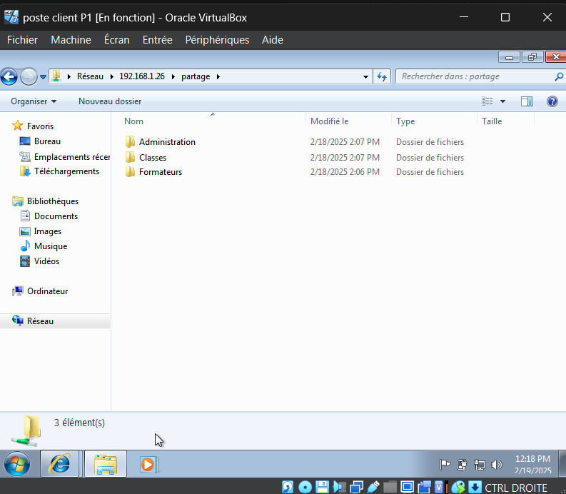

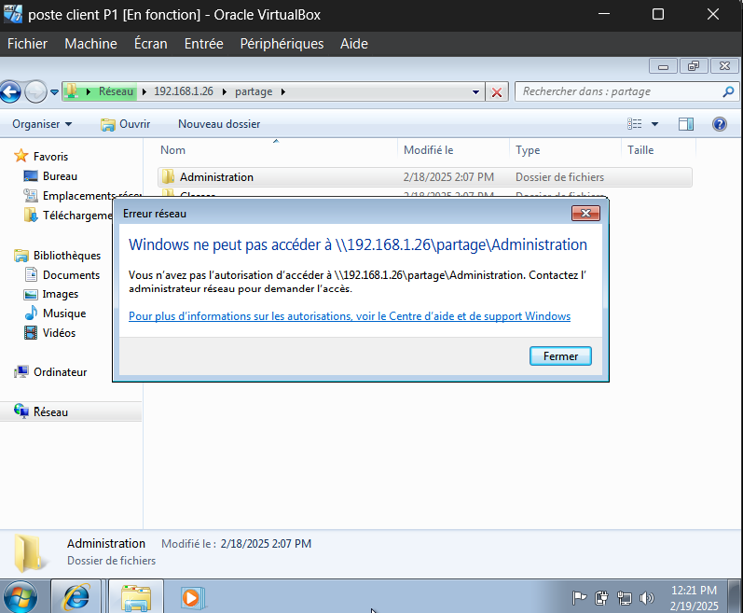

On peut donc voir qu’un élève ne peut pas se connecter au dossier « administration »

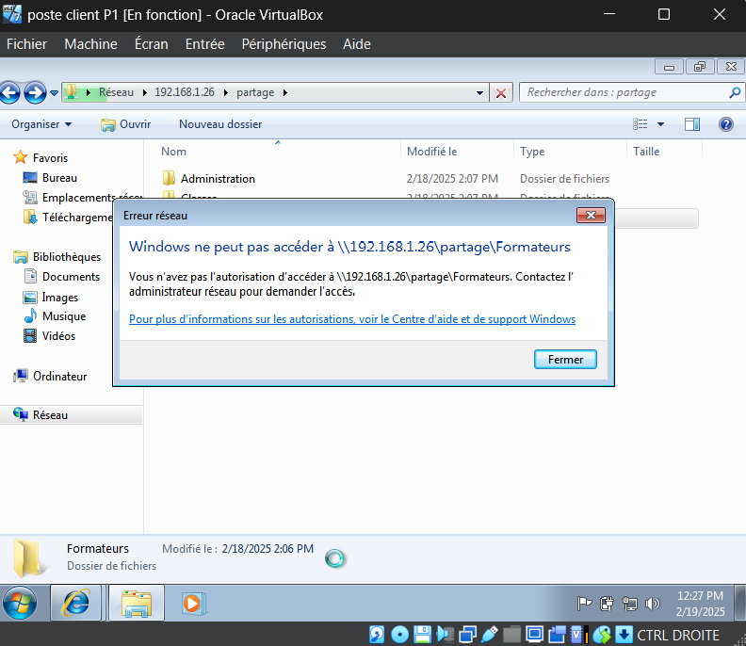

Ni à l’espace formateurs

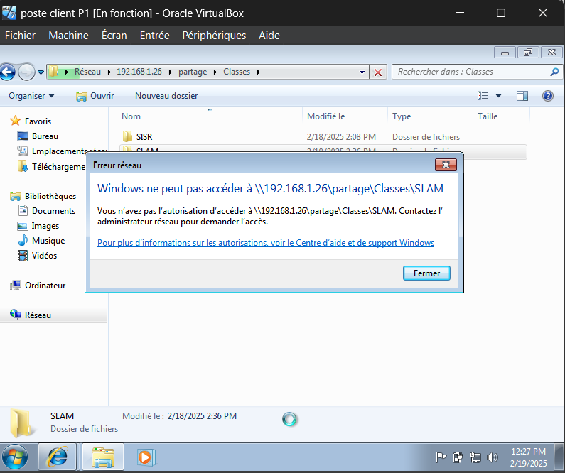

Et pas non plus à l’autre classe

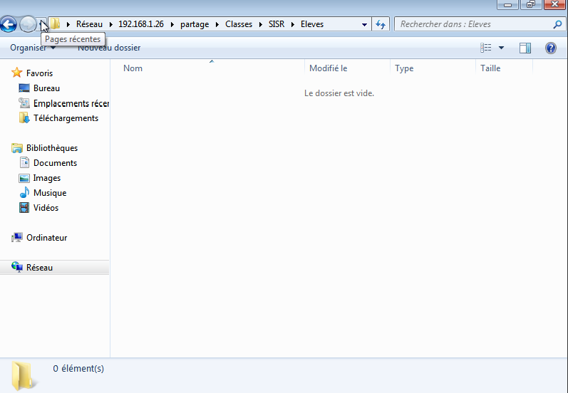

Mais il à accès à sa classe et au dossier « élèves »

1. Vérification utilisateur « Admin »

Si on se connecte avec un utilisateur admin

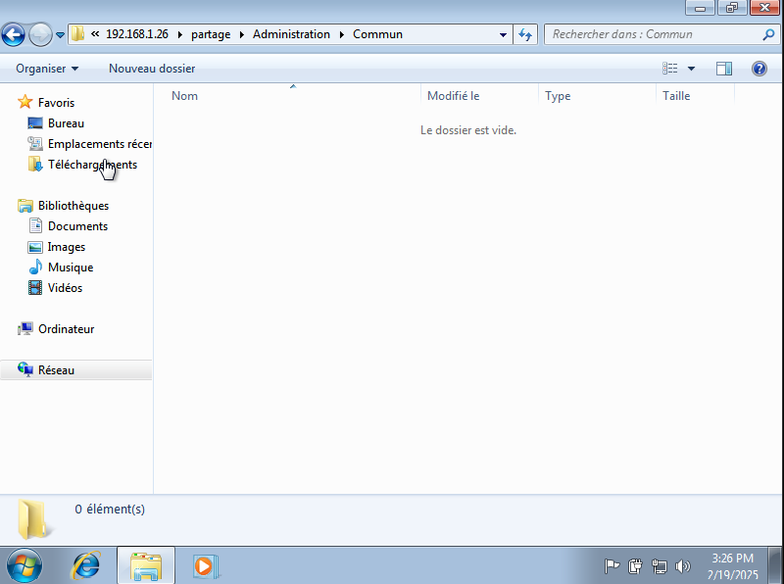

On a bien accès à l’espace « commun »

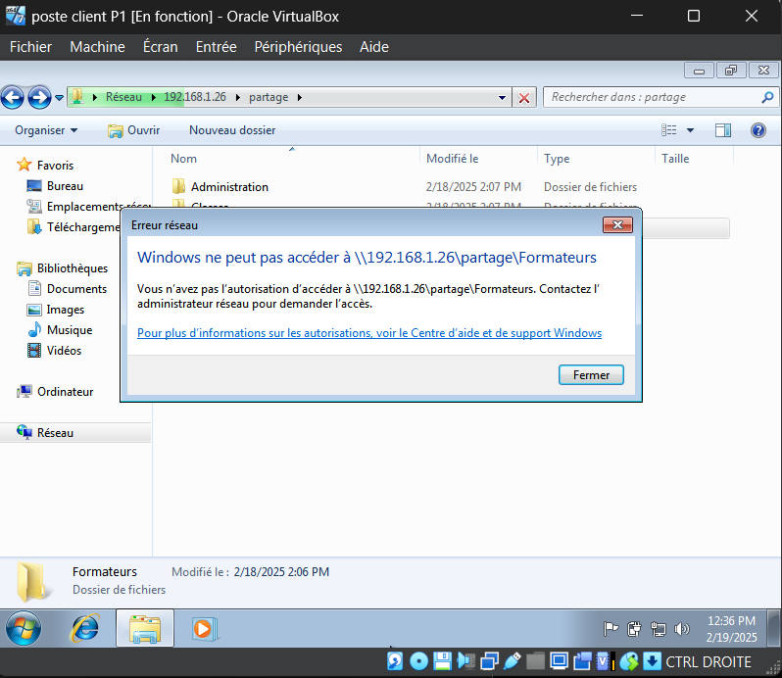

On n’a pas accès à l’espace formateur

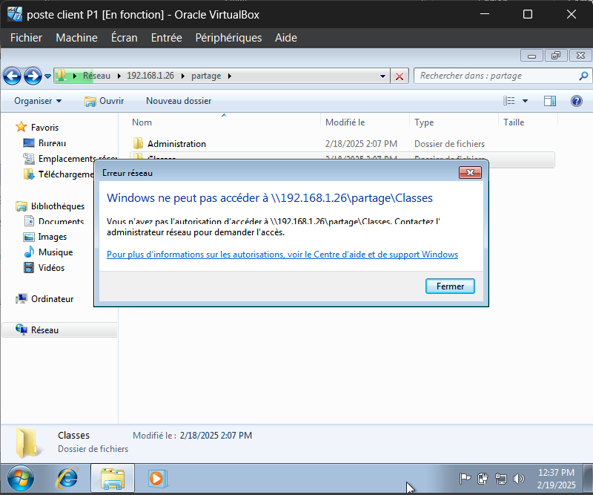

Ni à l’espace Classe

On a juste accès à l’espace « Administration »

1. Vérification utilisateur « formateur »

Si on se connecte avec un utilisateurs « formateur »

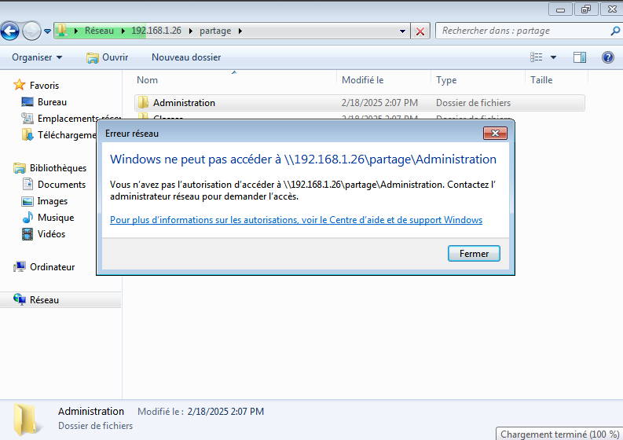

On n’a pas accès au dossier administrateur

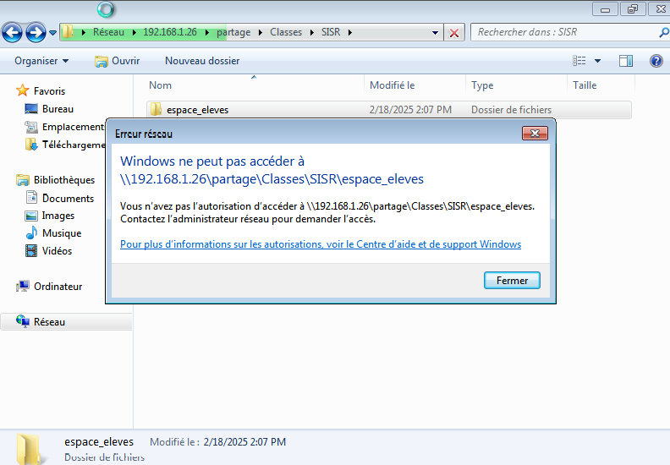

Ni au dossier « espace_élève »

Mais ils ont accès à tout le reste